č. 113

Pár slov starosty
Od posledního vydání Občasníku jsme se věnovali zimní údržbě (prohrnování, posyp) místních komunikací. Hlavní poděkování patří p. Pávovi a všem, kteří se na této údržbě komunikací podíleli.
Uskutečněné akce v obci:
- Dokončení oplocení MŠ Olbramovice
- V ZŠ Olbramovice probíhá úprava sklepa na školní kabinet
- Vybudován přepad od rybníka Březina (před školkou) ke komunikaci
- Odvodnění komunikace v lokalitě „u hřiště“ a dále probíhá pokládka živičného povrchu
- Zbudováno nové veřejné osvětlení od MŠ k Ježilovům
- Nově vybudováno veřejné osvětlení v Tomicích od cementárny ke značce Tomice.
- Výměna poškozeného veřejného osvětlení v Křešicích
- V současné době probíhá prořez stromů a keřů okolo cest a v osadách
- V lese za Městečkem probíhá těžba dřeva z obecního lesa po napadení kůrovcem. Občané Olbramovic mají možnost samovýroby dřeva za 230,- Kč/m³. Zájemci se musí hlásit na OÚ Olbramovice u starosty obce.
- Probíhá výstavba plynové přípojky ke kabinám SK Olbramovice.
- Dokončení komunikace Buda – Tomice
- Oprava komunikace Zahradnice – opuštěné drážní těleso
- Bylo požádáno o stavební povolení na vybudování přístavby WC k hasičské zbrojnici v Křešicích
- Instalováno posezení v osadě Radotín
- Probíhá výstavba dešťové kanalizace u silnice I/3 od Prahy (u Šupků)
- Probíhá oprava komunikací v osadě Podolí a Slavkov
Obec Olbramovice v těchto dnech dostala informaci o dvou přidělených dotacích a to dotaci na vybudování učebny na řemeslné obory v ZŠ Olbramovice a dotace na opravu domu čp. 1 Olbramovice.
Upozorňuji na plánované uzavírky silnic, které se dotknou občanů obce Olbramovice:
- Uzavírka silnice I/3 z důvodu frézování vozovky silnice od BENZINY Bystřice k Tomickému mostu cca 6 km – doprava bude odkloněna ve směru od Tábora – Benešov přes Tomice, Ouběnice. Termín uzavírky: 20.3.2019 – 30 .4.2019
- Silnice Vrchotovy Janovice – Rudoltice u Strýčkova bude uzavřena z důvodu opravy mostku, doprava bude odkloněna přes osadu Slavkov. Termín uzavírky: 1.4.2019 – 31.7.2019.
Poslední den v dubnu jako již tradičně chystáme ve spolupráci s SDH Olbramovice pálení čarodějnic a stavění májky. Všechny touto cestou srdečně zvu, občerstvení a hudba zajištěna.
Jelikož se již blíží Velikonoce, chci Vám touto cestou popřát příjemné prožití velikonočních svátků a jarní dny plné pohody a sluníčka.
Ivan Novák, starosta obce

Upozornění občanům:

Možnost získání dotace pro kotle na pevná paliva.
Kotle emisní třídy 1 a 2 v objektech určených k trvalému bydlení (dotace není určena pro podnikatele a chataře/chalupáře).
Výše dotace 75%, max. 95.000,- Kč
Bližší informace na tel.: 737 200 826 p. Miroslav Šimon – Grid Services

**************************************************

UKLIĎME OLBRAMOVICE
II. ročník
Pojďme společně uklidit nepořádek v našem okolí

V sobotu 6.dubna 2019 od 9,00 hodin
Sraz před budovou Obecního úřadu Olbramovice
Vezměte si s sebou pracovní rukavice.
Po skončení akce čeká na účastníky opékání buřtů.
Akce se koná pod záštitou starosty obce a Obce Olbramovice.

Činnost SDH Křešice za uplynulý rok 2018

SDH Křešice má za sebou úspěšný rok. Všechny úkoly, ke kterým jsme se zavázali na Výroční valné hromadě, jsme splnili.
Zde je přehled konaných akcí:
- 24.2. Hasičský ples
- 31.3. Výlov požární nádrže, úprava stromů kolem nádrže
- 2.4. Velikonoční posezení, umístění „hlídacího“ vodníka na nádrž
- 28.4. Vepřové hody
- 30.4. Stavění májky, pálení čarodějnic
- 12.5. Okrsková hasičská soutěž pro okrsek Olbramovice a Bystřice v Ouběnicích – 3. místo
-16.6. Taneční zábava Franťák Rock
- 23.6. Hasičská soutěž v Postupicích – 4. místo
- 4.8. Memoriál J. Stránského v Mokré Lhotě – 3. místo
- 1.9. Spoluúčast na akci Šebáňovický štěk
- 8.9. Taneční zábava Pohoda Team
- 16.9. Brigáda- vyčištění okolí požární nádrže, sběr starého železa
- 22.9. Rybářská soutěž pro děti
- 20.10. Zájezd – vodní hrad Švihov, pivovar v Plzni
- 28.10. Položení věnce u místní kapličky v rámci 100. výročí založení Československa
- 3.11. Poražení dutého javoru na návsi z důvodu bezpečnosti
- 4.11. Vysazení lípy na počest 100. výročí republiky (lípa byla pojmenována Republika)
- 24.11. Výroční valná hromada
- 1.12. Rozsvěcení vánočního stromu s dětským vystoupením
- 5.12. Mikulášská nadílka
- 29.12. Vánoční posezení
Během roku se členové zúčastnili potřebných školení.
Vážíme si velmi dobré spolupráce s OÚ Olbramovice. Za finanční podpory obce jsme mohli zakoupit novou zásahovou stříkačku PS 12 a zrenovovat stříkačku starou. Dále jsme dokončili boční uzamykatelné zastřešení u hasičské zbrojnice. Poděkování patří i všem sponzorům, díky nim máme např. vždy velmi pěknou tombolu na tradičním plese.
7.9. letošního roku budeme slavit 120. výročí založení sboru. Již nyní akci pečlivě připravujeme. Bližší informace včas zveřejníme a budeme se těšit na účast všech příznivců hasičského sportu.

Za SDH Křešice Mgr. Ivana Zoulová
***************************************************************************

Sdružení zdravotně postižených Olbramovice z. s.
pořádá dne 29. 4. 2019 zájezd
na divadelní představení Spolku sedlčanských ochotníků
ŠEDESÁTKY
Odjezd autobusu do Sedlčan od restaurace U komína v 18.30 hod
Cena vstupného 130,-Kč
Zájemci se mohou hlásit u p. Skalákové č.tel.732935958

SDH Olbramovice

Sbor dobrovolných hasičů Olbramovice tímto srdečně děkuje sponzorům našeho hasičského plesu a to: Chlazení Novák,Olbramovice; DZV NOVA, Bystřice; DAVOCAR, Olbramovice; IMOBA, Farma Čapí hnízdo; Imaginox, Vrchotovy Janovice; KVARTO, Bystřice; BES Benešov; Petře Křížkové, cukrářka Votice; p. Bešťákové Janě, Semtín; obyvatelům Olbramovic a okolí a členům našeho sboru za hodnotné ceny, které darovali do tomboly našeho plesu. Panu Novákovi a paní Smetánkové za propůjčení sálu. Též děkujeme všem hasičům, kteří se podíleli na zajištění plesu.
Zároveň srdečně děkujeme podnikatelům a občanům: DAVOCAR; p. Kučerové pekařství Votice; DOMINO; MARS Wrigley; p. Jarešové; p. Váchové; ONYX p. Jircové; p.Pospíšilovi; p. Gajdošové; TRIA, Flosmanovi; p. Novákovi; p. Plechatému, ELKOMP, p. Brdek; p. Brdek, p. Hrma, p. Šmídek, pí Bešťákové a rodičům za hodnotné dary na dětský maškarní karneval, který se konal 2.3.2019 v restauraci „U Komína“ v Olbramovicích.
Dále si dovoluji pozvat občany Olbramovic a okolí na akce, které budeme pořádat:
30.4.2019 – v parku u školy v Olbramovicích – stavění májky
18.5.2019 – provedeme sběr železného šrotu v Olbramovicích a okolí
25.5.2019 – na fotbalovém hřišti v Olbramovicích proběhne základní kolo hasičské soutěže okrsků Olbramovice a Bystřice – pořádá SDH Tomice
Hasiči srdečně zvou občany Olbramovic a okolí na tyto připravované akce.

Za výbor SDH Olbramovice – starosta sboru – Šmídek Petr

***************************************************************************

Zásahy Jednotky SDH Olbramovice
Zásah – požár rodinného domu – Nesvačily
V pátek 4. 1. 2019 ve 23:47 hod. vyjela jednotka, společně s jednotkou HZS Středočeského kraje stanice Benešov, JSDH Votice, Bystřice, Neveklov a Vrchotovy Janovice do Nesvačil k požáru rodinného domu, který byl požárem zcela zničen.
Naše jednotka po příjezdu na místo prováděla ochranu přilehlého objektu pomocí 1 proudu C v dýchací technice a doplňování vody z CAS 25 L 101 do CAS JSDH Neveklov a CAS 20 Scania HZS st. Benešov. Poté se z rozhodnutí velitele zásahu ve 4:40 hod. vrátila zpět na základnu.
JSDH Olbramovice – CAS 25 Liaz 101 - Zoul F. st., Ledvinka L., Drábek J., Drábek J. ml., Pejša M., Jelenecký J.
HZS Benešov - CAS 20 Scania, CAS 30 Tatra 815-7, AZ 30, VEA Ford, PPLA Iveco
JSDH Votice - CAS 32 Tatra 815
JSDH Bystřice - CAS K 25 Liaz, DA 12 Avia
JSDH Neveklov - CAS 20 Tatra 815, DA VW
JSDH Vrchotovy Janovice - CAS 30 Tatra 148
Zásah – technická pomoc – Olbramovice
V neděli 3. 2. 2019 v 11:10 hod. zasahovali naši hasiči po silném sněžení v ulici u restaurace U Michala, kde odstraňovali ulomenou větev visící na elektrickém kabelu nad komunikací. Větev byla rozřezána motorovou řetězovou pilou z nastavovacího žebříku. Po úklidu komunikace se jednotka v 11:32 hod. vrátila zpět na základnu.
DA 12 Avia 30 – Zoul F., Ledvinka L., Skála P., Císař P., Drábek J., Stárek L., Zimerman Z., Zoul J.

Zásah – technická pomoc – Olbramovice
V pondělí 4. 2. 2019 v 16:59 hod. jednotka vyjela do osady Semtínek, opět k likvidaci nalomené větve o průměru 20 cm, zachycené na elektrickém kabelu a hrozící pádem na komunikaci. Za použití motorové řetězové pily a nastavovacího žebříku byla větev odstraněna. Elektrický kabel nebyl poškozen. Po ukončení se jednotka v 17:29 hod. vrátila zpět na základnu.
DA 12 Avia 30 – Zoul F., Ledvinka L., Drábek J., Šmídek P.

Zásah – dopravní nehoda - Střelítov
V pátek 8. 3. 2019 ve 21:29 hod. zasahovala jednotka, společně s jednotkou HZS Středočeského kraje stanice Benešov, Sedlčany a JSDH Votice, u dopravní nehody nákladního automobilu před osadou Střelítov. Jednotka původně vyjela s CAS 32 Tatra 138 a CAS 25 Liaz 101 na ohlášený požár cisterny. Při jízdě k zásahu byla událost změněna na dopravní nehodu a CAS 32 Tatra 138 KOPIS odvolána zpět na základnu. Po příjezdu na místo události naši hasiči prováděli pomocí lopat odstraňování betonu vylitého z vozidla MIX na komunikaci a poté se z rozhodnutí velitele zásahu vrátili ve 22:43 hod. zpět na základnu.
JSDH Olbramovice - Zoul F., Ledvinka L., Drábek J., Drábek J. ml., Pejša M., Stárek L., Zoul J., Hořejší P., Jelenecký J., Šmídek P.
HZS st. Benešov - VEA Ford, VYA 30 MB
HZS st. Sedlčany - CAS 20 MB Atego
JSDH Votice - CAS 15 MAN, RZA VW Transportér

Zásahy při vichřici Eberhard
V neděli 10. 3. 2018 ve 22:07 hod. při větrné smršti, která se prohnala republikou, byla naše jednotka vyslána k odstranění stromu do Votic. Při příjezdu na místo události, zde již zasahovala jednotka SDH Votice. Hasiči provedli odstranění stromu z vozovky a úklid komunikace. Po ukončení se vrátili ve 22:44 hod. zpět na základnu.
Po návratu na základnu byla jednotka vyslána k další události a to opět k odstranění spadlého stromu na vozovku směrem z Votic do Střelítova. Po příjezdu bylo průzkumem zjištěno, že strom je mimo komunikaci, dále jednotka z rozhodnutí KOPIS pokračovala do osady Kouty, kde nebyl žádný strom nalezen. Poté se ve 23:27 hod. vrátila zpět na základnu.
JSDH Olbramovice – CAS 25 Liaz
Císař P., Ledvinka L., Zoul J., Otradovec V., Lamač J., Pejša M., Stárek L., Zimerman Z., Jelenecký J.

Více na www.sdholbramovice.estranky.cz a na www.facebook.com/sdholbramovice
Za SDH a JSDH Olbramovice
František Zoul a Lukáš Ledvinka

Školní víceboj pro předškoláky

Ve středu 6. března proběhlo v olbramovické základní škole první letošní setkání s předškoláky a jejich rodiči. Školní víceboj zahájila sportovní píseň, při které si mohli zacvičit všichni, kteří měli chuť a odvahu. Po přivítání a krátkém vzájemném seznámení se budoucí školáci vydali plnit připravené discipliny. Ty prověřily nejen přesné míření, mrštnost, rychlost, koordinaci a rovnováhu dětí, ale také schopnosti složit si své věci, rozlišovat sluchem, stříhat, lepit, vybarvovat, poznávat geometrické tvary… Za každý splněný úkol si děti mohly do připravené karty nalepit malou medaili. Na závěr po splnění všech úkolů si každý odnesl své výrobky a slavnostně mu byla předána medaile i sladká odměna. Za pěkné odpoledne děkuji kolegyním, dětem, které pomáhaly s organizací a samozřejmě i všem příchozím předškolákům a jejich rodičům. Také touto cestou zvu do naší školy na další setkání pro předškoláky, které se bude konat 21. března a tématem budou řemesla.
uč. J. Bienerová

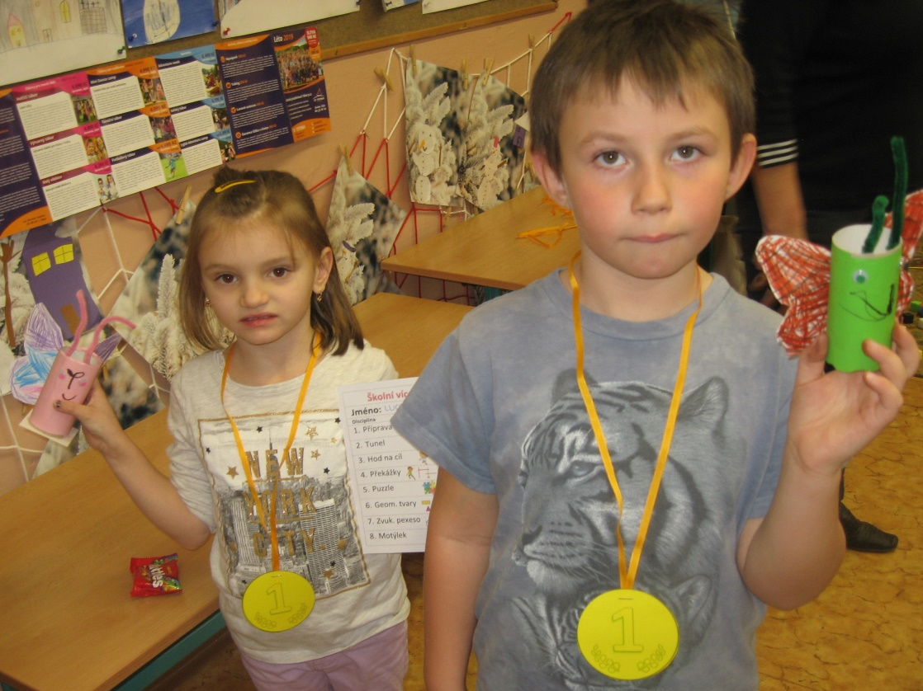

Školní kolo recitační soutěže

Ve čtvrtek 13. března proběhlo ve škole celoškolní kolo recitační soutěže. Žáci si podle vlastního zájmu, někdy s pomocí paní učitelky, vybrali báseň nebo text, kterou se následně naučili. Ve zmíněný den předstoupili všichni žáci před své spolužáky a před porotu tvořenou pedagogy školy a recitovali svoji báseň nebo text. Všichni tuto situaci zvládli. Jednotlivé výkony byly porotou ohodnoceny a druhý den byly vyhlášeny výsledky. V 0. kategorii skončily na 1. místě 2 žákyně 1. ročníku: Ella Pavlíková a Vendula Vlachová, v 1. kategorii se na 1. místě umístila Eliška Ševčíková a ve 2. kategorii skončily na 1. místě 2 žákyně z 5. ročníku: Marie Křížková a Adéla Plechatá. Dívky z 1. a 2. kategorie postupují do okresního kola, které se koná 25. března. Všichni jim přejeme úspěch.
Mgr. Věra Kutišová

Zprávy z olbramovické školky

Jako několik let zpátky i v letošním školním roce jsme navázali spolupráci s Ekocentrem Čapí hnízdo. Na jejich metodicky kvalitně propracované výukové programy se děti vždy těší. Nejenže se dozvědí hravou formou spoustu informací o přírodě, ale udělají si i zajímavý výrobek. V posledním setkání si povídaly s paní lektorkou o ptactvu, o včele, na kterou si i zahrály. Na závěr si vyrobily symbolicky čápa.

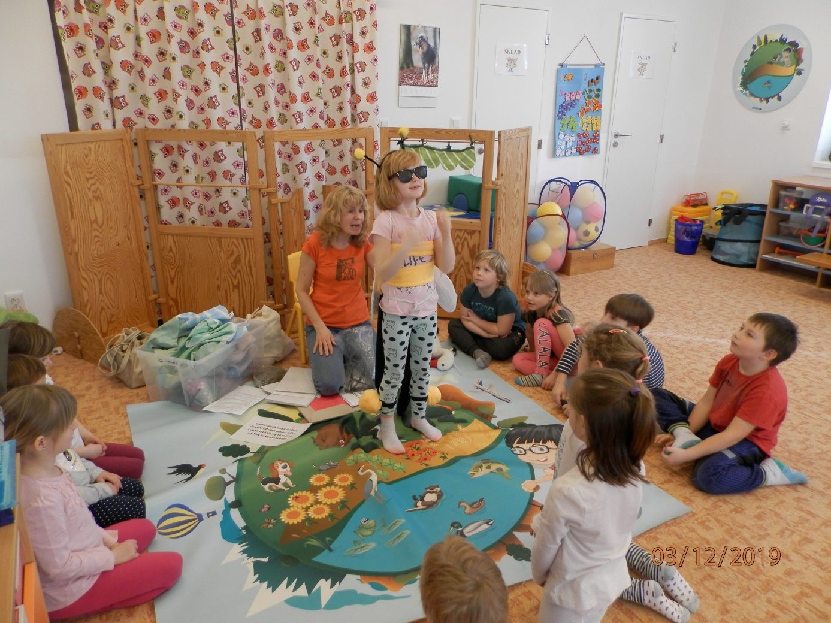

Zápis k povinné školní docházce pro školní rok 2019/2020

do ZŠ a MŠ Olbramovice se uskuteční ve středu

3. dubna 2018 od 14 – 17 hod

K zápisu se dostaví zákonní zástupci se svými dětmi, které dosáhnou šestého roku věku do 31. 8. 2019 a po odkladu povinné školní docházky.

S sebou: rodný list dítěte, platný občanský průkaz zákonného zástupce

V případě písemné žádosti o odklad povinné školní docházky zákonný zástupce přinese i vyjádření školského poradenského zařízení a odborného lékaře či klinického psychologa.

Průběh zápisu:
formální část - kontrola písemných dokladů a žádosti o přijetí,
motivační část – jednoduché činnosti, rozhovor pedagoga s dítětem

Dokumenty potřebné k zápisu je možné stáhnout na stránkách školy.

Mgr. Věra Kutišová
ředitelka školy

OZNÁMENÍ

Ředitelka Základní školy a mateřské školy Olbramovice oznamuje, že podle § 34 odst. 2 zákona č. 561/2004 Sb., o předškolním, základním, středním, vyšším odborném a jiném vzdělávání (školský zákon) se uskuteční

ZÁPIS

do Mateřské školy v Olbramovicích

na školní rok 2019/2020
v úterý, 14. května 2019, od 14 do 16 hod.

K zápisu si zákonný zástupce přinese:

- Vyplněnou přihlášku
- Rodný list dítěte
- Platný doklad totožnosti (občanský průkaz)

Přihlášku najdete na webových stránkách školy (www.zsolbramovice.cz), případně si jí můžete vyzvednout přímo v mateřské škole.

Obec Olbramovice Vás zve
na přednášku p. Pavla Čápa spojenou s promítáním fotografií

„Mongolsko, nejméně zalidněná země světa“

Nekonečné pláně, pusté horské hřebeny, vyprahlá krajina a nikde ani živáčka - takové se na první pohled může zdát Mongolsko, nejméně zalidněná země světa. Ve skutečnosti je však krajinou plnou života, barev a dobrodružství, kde kočující pastevci jen podtrhují pocit nekonečné svobody. Jak se pracuje v horách Mongolského Altaje? A dá se ještě dnes něco objevovat?

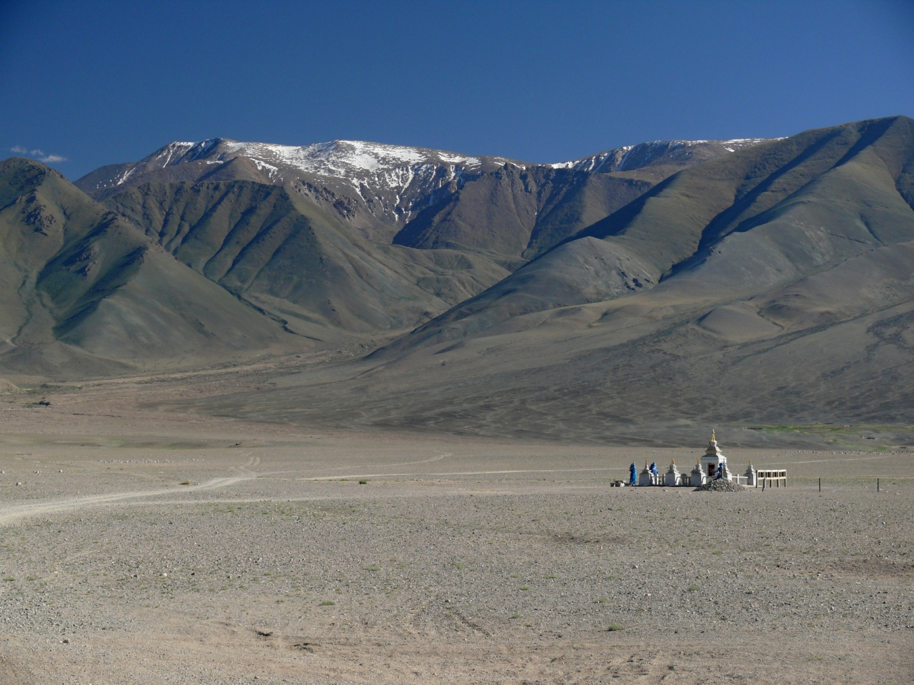

která se koná v pátek 5. dubna 2019 od 18,30 hodin
ve špejchaře v Olbramovicích.

Společnost DZV NOVA, a.s. přijme pracovníka na pozici:

TRAKTORISTA

Lokalita: Petroupim, Bystřice

Požadujeme:

minimálně střední odborné vzdělání s výučním listem řidičský průkaz skupiny T, B – C je výhodou

Nabízíme:

pracovní příležitost v prosperující společnosti
kvalitní zázemí moderní zemědělské společnosti, práce s moderními zemědělskými stroji
systematické vzdělávání, zvyšování odbornosti
široké spektrum zaměstnaneckých benefitů

pracovní vztah: pracovní smlouva
úvazek:práce na plný úvazek

NÁSTUP MOŽNÝ IHNED.

Vaše písemné přihlášky s připojeným strukturovaným životopisem zasílejte na e-mailovou adresu: pavel.kasek@dzvnova.cz
nebo na níže uvedenou adresu:

DZV NOVA, a.s. Ing. Pavel Kášek Bystřice, Petrovice 11 PSČ 257 51 tel. 777 738 802

„Inzerát kuchařka“

Obec Olbramovice a SDH Olbramovice
si Vás dovolují pozvat na
Stavění máje a Pálení čarodějnic

které se koná v úterý 30. dubna 2019
- stavění máje proběhne tradičně před školou od 15,00 hodin
Občerstvení (pivo, limo a klobásy) zajištěno před restaurací u Zoulů.
Po ozdobení bude postavena májka.

- u silážní jámy na Lišáku směr Semtín po skončení stavění máje – pálení čarodějnic

Opékání buřtů (pro děti 1 buřt + limonáda zdarma)
Ostatní občerstvení zajištěno
Za masku čaroděje, čarodějnice sladká odměna
Zapálení hranice s čarodějnicí

Zapálení vatry (po setmění)

Z důvodu průjezdnosti silnice na Semtín zaparkujte svoje vozidla v Olbramovicích a na Lišák jděte pěšky. Silnice bude uzavřena, projet budou moci pouze občané bydlící v Semtíně a Mokřanech a vozidla složek Integrovaného záchranného systému.

Ivan Novák
starosta Obce Olbramovice

PILATES – HASIČÁRNA TOMICE
ZDRAVOTNÍ CVIČENÍ PILATES - uzavřená skupina

ZAČÍNÁME VE STŘEDU 27.3. OD 19:00 ÚVODNÍ HODINOU ZDARMA
V HASIČÁRNĚ V TOMICÍCH.
S sebou podložku na cvičení, ručník, pohodlné oblečení.
Budeme cvičit Pilatesovou metodou od samého začátku.
Pilates může cvičit kdokoliv bez omezení věku, kondice.
Po konzultaci s lékařem je vhodný i jako pokračování rehabilitace.
Těším se na společné setkání!
Kontakt: Hana Pořízková, certifikovaná lektorka; mobil 777 809 058

*********************************************

Bazárek oblečení a módních doplňků

Bazárek se koná v sobotu 6.4.2019

od 9,00 – 16,00 hodin

v 1. patře Obecního úřadu Olbramovice

Pokud máš plnou skříň věcí, které neunosíš, rezervuj si prodejní místo

Více info na hankaa3@seznam.cz

Obec Olbramovice informuje:

- Obecní knihovna otevřena každé pondělí od 14,00 – 18,00 hodin a každou středu od 12,00 – 16,00 hodin, tel.: 728 788 227

- Ordinace MUDr. Hamplové (po MUDr. Zdráhalovi)
Ordinace otevřena každou středu od 11,30 – 13,30 hodin

- Úřední dny na Obecním úřadu v Olbramovicích:
Pondělí: 7,30 – 17,00 hodin
Středa: 7,30 – 17,00 hodin

- Víceúčelové hřiště v Olbramovicích je otevřeno pro veřejnost denně po dohodě se správcem hřiště panem Petrem Šmídkem.

- Veterinární lékaři:
MVDr. Pavel Škvajn tel.: 606 865 864
MVDr. Petr Plechatý tel.: 607 970 761

- Hodiny pro veřejnost Pošty PARTNER v Olbramovicích
Pondělí: 8,00 – 11,00 13,00 -16,00
Úterý: 8,00 – 11,00 13,00 -16,00
Středa: 8,00 – 11,00 13,00 -16,00
Čtvrtek: 8,00 – 11,00 13,00 -16,00
Pátek: 8,00 – 11,00 13,00 -16,00
Nejbližší poštou je: Česká pošta, s.p., Nerudova 11, 259 01 Votice, tel.: 954 225 901

- Špejchar je pro veřejnost otevřen:
- každou středu od 15,00 do 18,00 hodin
- každou sobotu od 13,00 do 16,00 hodin
- mimo návštěvní hodiny je možnost si objednat prohlídku po tel. dohodě u správce špejcharu na tel. č. 733 324 811.

V případě jakýchkoliv podnětů, námětů, nápadů ke zlepšení života v naší obci a osadách, neváhejte a zavolejte, napište nebo nás navštivte na Obecním úřadě, jste vítáni.

Společenská rubrika
Významná jubilea oslavili:
v prosinci 2018
paní: Šímová Ludmila
pan: Ježek Zdeněk, Mikolášek Robert, Šípek Miroslav, Tůma Čeněk

v lednu 2019
paní:Rosolová Alena, Sudíková Zdeňka, Ježilová Iva, Sedláčková Věra, Pilátová Danuše
pan: Houdek Václav, Krása Otto, Souš Vladislav, Tůma Jan, Marvan Antonín, Mikula Miroslav

v únoru 2019
paní: Macháčková Jitka, Jircová Miluše, Šopejstalová Jiřina
pan: Macháček Zdeněk, Šíma Pavel

v březnu 2019
paní: Trachtová Jaroslava, Stárková Magdaléna
pan: Dušek Václav, Dalihod Antonín, Pomahač Luboš, Sládek Josef, Hrubý Milan

Rozloučili jsme se s:
Kunešovou Miladou, Jarmilou Martínkovou, Annou Kněnickou a Marií Janušovou

Přivítali jsme:
Gabriela Piskače, Nikolu Maňasovou, Eleonoru Novákovou, Petra Nagy a Anetu Markovou

*****************************************************
Občasník, zpravodaj Obce Olbramovice. Vychází jako občasník. Vydává Obecní úřad Olbramovice, Olbramovice 158, 259 01 Votice, IČO 00232416, tel. 317813354, 317812454. Registrováno pod registračním číslem MK ČR E 10745.
Občasník č. 113 vychází 26.3.2019

